CURADAR/RADARMED 650+ használati utasítás

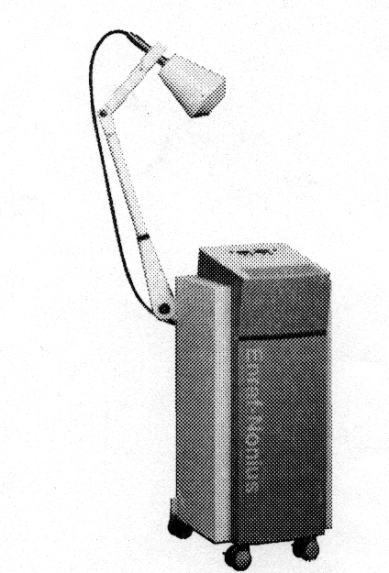
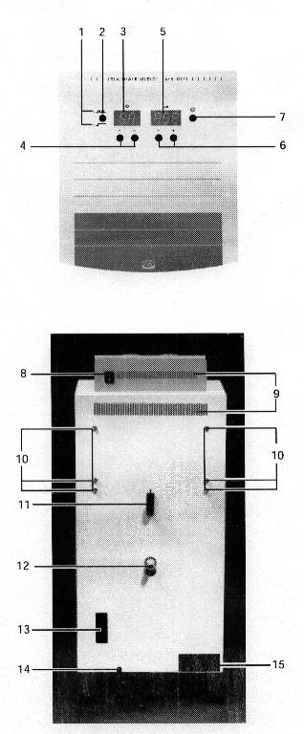

Általános ismertető

A Radarmed 650+ folyamatos és pulzáló mikrohullámú terápiás készülék. A készülék 2450Mhz frekvencián működik (12 cm hullámhossz). A páciens hőérzetét alapul lehet venni a dózis beállításánál. Ez a kezelési mód könnyen alkalmazható az unipoláris kezelési módnak köszönhetően. A különböző sugárzók használata hatásossabbá teszi a kezelést.

Terápiás lehetőségek

A Radarmed 650+-al a mély szövetek célzott hőterápiás kezelése nagyon könnyen megoldható. A készülék által használt frekvencia lehetővé teszi a folyadékban gazdag szövetek mikrohullámú kezelését. Pulzáló módban nagyon széles a mikrohullám terápia használata. A pulzus szélesség nem változik, de nagy az intenzitás. Ellentétben a folyamatos mikrohullámmal rövidebb ideig melegíti a mélyebben fekvő szöveteket. Ugyanazok a dózis szabályok alkalmazhatóak a pulzáló módban, mint a folyamatos módban, mert a páciens hőérzete mindkét módban ugyanaz. A pulzáló mód nagyon jól használható, ha alacsony dózist kell használni, de a mélyen fekvő szöveteket kell elérni.

Sugárzók

Local field sugárzó
A sugárzóval nagyobb mély hatást lehet elérni kisebb területen. A leggyakrabban használt sugárzó.

Longitudinál sugárzó
Végtagok kezelésére tervezték.

Large field sugárzó
Nagy testfelület kezelésére alkalmas. A sugárzó alakja a test felszínhez alkalmazkodik. A sugárzó alkalmas váll, térd és nagy izomcsoportok kezelésére háti és vállterületeken.

Fontos
1. a kontraindikáció figyelembe vétele nagyon fontos
2. 2m-es távolságon belül rövidhullámú készülék nem használható
3. hydroterápiás helyiségben a készülék nem használható

Ha kezelés közben az elektródakábel lecsatlakozik, akkor a teljesítmény nullára szabályozódik és három figyelmeztető hang hallatszik. A kezelés folytatása új intenzitás beállításával lehetséges.

Indikációk
Dermatology
Abscess
Alopecia
Carbuncle
Frostbite,local
Furuncle
Gonorrheal arthritis
Herpes zoster
Paronychia (initial stage)
Post-herpetic neuralgia

Gynecology
Amenorrhoea
Dysmenorrhoea
Low back pain
Mamma abscess
Mastitis
Menstrual irregulatiry

Internal Medicine
Bronchial asthma
Bronchiectasis
Bronchitis chronica
Cholecystitis
Circulation disorders of the acra
Pleuritis chronica sicca
Raynauds disease

Neurology
Intercostal neuralgia
Ischialgia
Neuralgia in general
Neuritis
Occipital neuralgia
Root pain (radiculitis)

Surgery and orthopeadics
Arthritis
Arthropathy
Arthrosis deformans
Articular rheumatism
Bechterews disease (symptomatic only)
Brachialgia
Bursitis
Calf cramp
Contusions
Coxarthrosis
Coxitis
Distortions
Epicondylitis
Haematoma
Ischialgia
Lumbago
Muscle cramps
Meniscopathy
Myalgia
Periostitis
Polyarthritis rheumatica
Spondylosis
Tendinitis
Torticollis

Abszolút kontraindikációk

Szívritmusszabályzó készüléket használó páciens kezelése
Fémprotézis a kezelendő testrészben
Rosszindulatú daganat
Aktív tuberkolózis vagy más aktív betegség

Relatív kontraindikáció

Akut gyulladás a csontokban és az izületekben
Vasculáris sérülés esetén az első 24-36 órában a baleset után
Láz esetén
Páciens hőérzékelési probléma esetén
Érzéketlen terület esetén
Menstruáció esetén gyomortájékon
Osteoporozis esetén
Pesszárium esetén
Vérzékenység esetén
Thrombophilia esetén
Szem és szemtájék kezelése. Mikrohullámú szemüveg használata javasolt.
Kontakt lencsét el kell távolítani a kezelés idejére
Herék kezelése tilos
Terhesség esetén

Csecsemőt teljesen le kell vetkőztetni kezelés előtt. Gondosan kell beállítani a dózist és kezelés közben kézzel folyamatosan ellenőrizni kell a hőmérsékletet. Csecsemőt és felnőtt embert különösen időskorút nem szabad a kezelés alatt magára hagyni.

Fontos
Az előbbiekben említett lista közel sem teljes. A mikrohullámú kezeléssel kapcsolatban megrendelhető a 1435.770 rendelési számú füzet, ami javaslatokat tartalmaz a kezelésekkel kapcsolatban.
Szívritmusszabályzóval rendelkező egyén kezelése kontra-indikált. A mikrohullámú helyiségben nem tartózkodhat szívritmusszabályzóval rendelkező egyén.
A készülék működése közben 1,5m-en belül személy ne tartózkodjon.
Kezelés közben nagyfrekvenciás mező van jelen a sugárzó sugárzási irányában, ami felmelegíthet fémtárgyakat vagy megzavarhat elektrónikus készülékeket. A sugárzási zónában tartózkodó személynek minden fémtárgyat el kell távolítani magáról.
A sugárzó akkor állítható, ha nincs beállítva dózis. Minden esetben csak akkor állítható be a dózis, ha páciens helyezkedik el a sugárzó előtt.
Csak eredeti hibátlan sugárzó használható a készülékhez.
A készülékhez használt bútorok nem tartalmazhatnak fémtárgyat.

Páciens előkészítése

A kezelés megkezdése előtt a páciensnek minden fémtárgyat el kell távolítania magáról.
A kezelendő testrészen belül a nedves jobban átmelegszik. Bőr vagy szintetikus ruha jobban magába koncentrálja a hőt. Kezelés előtt a kezelendő testrészről távolítsuk el a ruhát és szárítsuk fel a nedves bőrt. Ragasztószalagos és nedves kötéssel rendelkező testrészt ne kezeljünk.
Fémtárgyat tartalmazó testrészt ne kezeljünk.
Ha kisméretű testrészt kezelünk nagy dózissal, akkor kisebb méretű sugárzót használjunk és vigyázzunk ne érje sugárzás a szemet, heréket.

Dózis

Kis érsűrűségű helyet (szem, here ) kezelünk, akkor nagyon kis dózist használjunk.
A dózis kiszámításánál vegyük figyelembe a páciens egyéni hőérzékenységét, ne használjunk fix sémát.
A páciens hőérzete a kezelés alatt változhat (adaptáció).

Érzéketlen testrészt soha ne kezeljünk

Beállító szervek

1 kezelési mód jelző led
jelzi a folyamatos vagy pulzáló módot

2 Terápia mód választó kapcsoló
kezelés alatt lehetséges a különböző módok (folyamatos, pulzáló) közötti váltás.

3 Kezelési idő kijelző
A fennmaradó időt mutatja percekben. Amikor az idő eléri a nullát, akkor hangot hallunk és a dózis nullára csökken. Villogó pont az idő mellett jelzi, hogy a kezelés megy.

4 Kezelési idő beállító
A kezelési idő beállítására szolgál.

5 Teljesítmény kijelző
A kijelzőn látható a beállított teljesítmény. Villogó pont a kijelzőn azt jelenti, hogy nincs idő beállítva, ez esetben nem beállítható a teljesítmény.

6 Teljesítmény beállító
A teljesítmény beállítására szolgál. Csak akkor működik, ha a kezelési idő be van állítva.
7 Stop gomb
A kezelés közbeni leállításra szolgál. Megnyomása után hangot hallunk az idő és az intenzitás nullára csökken.

8 Főkapcsoló

9 Ventillátor nyílása.

10 Elektródakar csatlakozási pont.

11 Hálózati kábel tartó

12 HF-kábel csatlakozó
Nagyfrekvenciás kábel csatlakozó

13 Hálózati kábel csatlakozó

14 Tipus tábla

A készülék üzembe helyezése

Ne helyezze a készüléket sugárzó hő közelébe. Ne érje közvetlen napfény, mechanikai vibráció, nedvesség a készüléket. A készülék nem használható hydroterápiás helyiségben. Elektromos készülék (vezeték nélküli telefon) nem használható a készülék közelében. Ne takarja le a ventillátor nyílását. Kezelés közben a fékeket rögzítse. A karoknál fogva soha ne mozgassa a készüléket. Csak földelt konnektorba csatlakoztassa a készüléket.

Radarmed 650+ beállítása

1 Bekapcsolás
-csatlakoztassa a radiátort
-csatlakoztassa a kábelt a sugárzóhoz és a készülékhez
-főkapcsoló bekapcsolása
-bekapcsolás után öntesztet hajt végre a készülék

kezelési mód kiválasztása
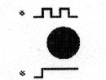
-pulzáló vagy folyamatos üzem
-a világító led jelzi a kiválasztott módot

A sugárzó beállítása
-álllítsa be a sugárzót a kívánt terület fölé, lehetőleg úgy, hogy a többi terület minimális sugárzást kapjon
-informálja a pácienst

A következő sugárzó távolság beállítások javasoltak
-local field sugárzó kb.:10cm
longitudinal sugárzó kb.:5cm
large field sugárzó.:1cm

Kezelési idő beállítása
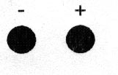
-állítsa be a kívánt időt
-a beállított idő látható a kijelzőn

Teljesítmény beállítása
-állítsa be a kívánt teljesítményt
-a beállított teljesítmény a kijelzőn látható
-az idő lejártával hang hallatszik és a teljesítmény nullára csökken.
-a kezelési idő azonnal elindul, amint a teljesítményt beállítjuk
-villogó pont jelzi az idő múlását
-a kezelés azonnal elindul, amint a teljesítményt beállítjuk

Terápiamód üzem közbeni változtatása
-a kezelés alatt pulzáló módból lehetséges átkapcsolni folyamatos módba és fordítva.
-a kezelés alatt az intenzitás változtatására is van mód

Minden páciens hőérzete más és általában 5 perc után éri el a testhőmérséklet a beállított teljesítményhez tartozó végleges hőállapotot. Ha szükséges, akkor változtassa a beállított intenzitást.

Kezelés megszakítása
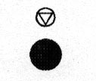

Stop gombbal a kezelés bármikor megszakítható.

Karbantartás
Javasoljuk a készülék rendszeres ellenőrzését az erre kiképzett személy által.
A sugárzók fertőtlenítése 70%-os alkohollal lehetséges.A sugárzók és a kábel sterilizálása gázban és gőzben tilos.Minden használat után javasolt a sugárzók sterilizálása.Sérült sugárzó és kábel nem használható.

